11.12.2018

Projekteerimistingimused

Raudteerajatis

Projekteerimistingimused on nõutud ehitusseadustiku § 88 lõige 1 kohaselt

Rajatis: Elektritsentralisatsioon Balti jaam

Ehitusregistri nr. 221269008

Omanik: Enefit Kaevandused AS , Jaama 10 , Jõhvi

KÜ: 51101:001:0960

Elektritsentralisatsiooni puldi asukoha koordinaadid (hoone)

Koordinaadid: X:6586347 Y:734236,5

Elektritsentralisatsioon oma olemuselt on süsteem koos seadmetega, mille abil juhitakse raudteeliiklust(fooride ja pöörangute juhtimine)

Teostatavad tööd: Olemasoleva elektritsentralisatsiooni osaline ümberehitus

Osaline ümberehitus:

1.Olemasoleva juhtpuldi asemele:

-arvuti koos displeiga

-riistvara

-tarkvara

2.Olemasoleva juhtpuldi demontaaž.

3.Materjalde utiliseerimine:

-vanametall

-kaablid. Lülitid, lambid

Koostas: Leo Saar T: 5139329

e-post: Leo.Saar@energia.ee

Lisa: Fotod

Olemasolev:

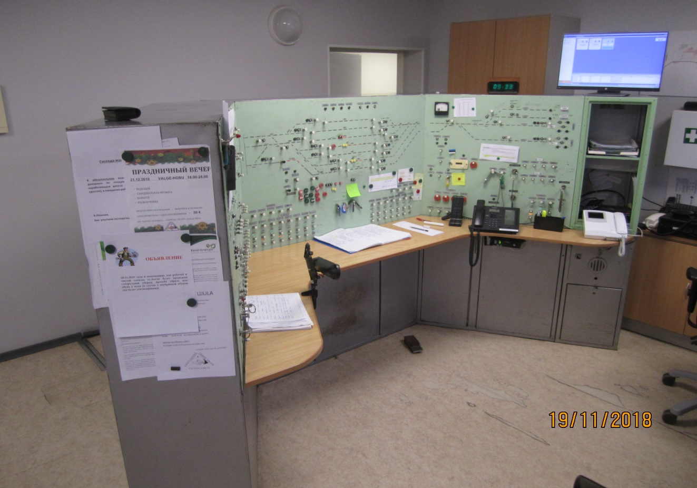

Ümberehitatav:

